**Полупроводниковый лазер**

1. **ВАХ светодиодов**
2. **ВАХ лазерного диода**
3. **Исследование углового распределения интенсивности излучения**

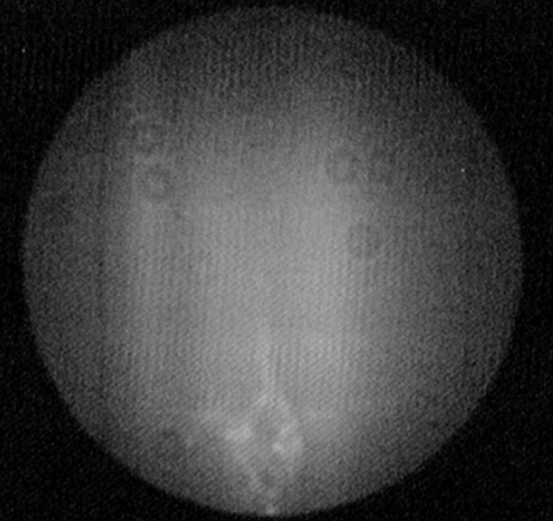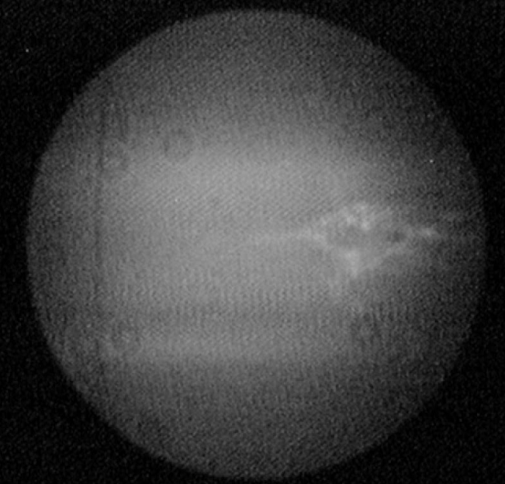

1. **Изучение спектра светодиода (красного)**
2. **Исследование модовой структуры в спектре излучения (!!!)**

$$d= λm=(λ+Δλ)(m-1)$$

$$m= \frac{λ}{Δλ}+1$$

$$Δλ≈0,44нм$$

$$m=\frac{842нм}{0,44нм}+1≈1915$$

$$d=842нм*1915≈1,6мм$$